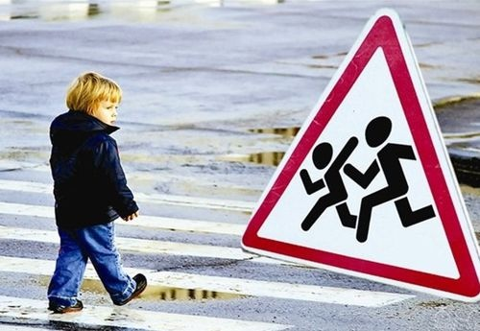**Уважаемые автолюбители!**

Обращается к вам обыкновенный мальчик из детского сада № 65 «Фестивальный».

Пока я только пешеход. Но моя сокровенная мечта – стать водителем. Я стараюсь соблюдать Правила дорожного движения как пешеход, чтобы в будущем быть настоящим водителем.

Я живу в красивом городе Сургуте. Администрация нашего города делает очень много для того, чтобы он процветал и было самым уютным и красивым городом в России. Строятся новые дома, обустраиваются дороги. И люди стали жить лучше. Многие покупают современные автомобили, квадрциклы, снегоходы. Водители современных машин! У вас красивые автомобили с большой мощностью. Ваши машины могут преодолеть труднопроходимые места, форсировать не глубокую речку, развивать большую скорость. Но так хочется, чтобы ваш автомобиль мог еще быстро и вовремя тормозить. Ведь скорость на наших дорогах в городе 60-40 километров в час! Мы не можем бегать быстрее ваших машин, не можем убежать от ваших колес и от камней, летящих из-под них. Так давайте будем взаимовежливы! Я обещаю, что никогда не буду перебегать дорогу. Подойдя к проезжей части, спокойно осмотрюсь: дождусь зелёного света светофора, затем только перейду на противоположную сторону. Не буду цепляться сзади машины в зимнее время года.

Есть у нас и такие жители, которые скупают подержанный транспорт. Такие автомашины шумят, рычат, особенно по ночам, когда нам надо отдыхать. Часто на таких машинах ездят водители в нетрезвом состоянии. Утром, когда идешь в детский сад, встречаешь сбитый дорожный знак или заглохший после ночных прогулок транспорт, а то и разбитую машину. Горе - водители! Своим незнанием и не соблюдением водительских правил вы создаете аварийные ситуации! Вы подвергаете наши жизни огромной опасности. А ведь мы еще такие маленькие, беззащитные и очень хотим жить! Новые дороги разбиваются, заборы и тротуары после очередного наезда ломаются, дорожные знаки валяются. Где же та красота, которая радует нас?

Мы все участники дорожного движения: водители, пешеходы, пассажиры! Так давайте соблюдать относящиеся к нам Правила дорожного движения, сигналы светофоров, выполнять распоряжения регулировщиков и подчиняться требованиям инспекторов ГИБДД. От каждого из нас зависит, какая дорога ждёт нас: спокойная или нет, будут ли на ней жертвы дорожного движения или нет. Не будем забывать, что каждый человек кому-то дорог, кем-то любим, каждого ждут, так пусть для каждого из нас дорога станет ДОРОГОЙ ДОБРА. Тогда над нами будет всегда сиять тёплое солнышко, у всех будет спокойно на душе, так как никто никогда не будет плакать от трагических потерь на дорогах своих близких.

Я обращаюсь к вам от имени всех пешеходов нашего города!

Будьте грамотным водителем, а не горе - автолюбителем!

Ким Дмитрий, 5 лет,

воспитанник группы старшего дошкольного возраста «Подсолнушки» МБДОУ № 65 «Фестивальный», помогал написать письмо папа

Александр Вениаминович Ким